Taalgeschiedenis 2018-2019,
takehometentamen, november 2018 (omvang: 17 vragen, 4 pagina's)

Uitwerking: beantwoord de vragen in begrijpelijke volzinnen, op papier.
Inleveren: uiterlijk op vrijdag 9 november via postvak Henk in Leeuwarden of over de post naar thuisadres: Kapelleveld 7, 9716 KB Groningen. Bewaar voor de zekerheid zelf een kopie.

VRAAG 1
a. Waarom wordt de klank [ɛi̯] soms als ei en soms als ij geschreven? (1.11a)
b. Rijmden in het Middelnederlands de woorden dief en wief op elkaar? (1.11b)
c. Welk probleem heb je als je een Vroegnieuwnederlandse tekst wilt voorlezen en het woord wijf of tijd tegenkomt? (1.11c)
d. Hoe komt het dat er in 'vier' nog een oude ie-klank zit, maar in 'vijf' niet meer? (5.4e)
e. Hoe zou zich het schuttingwoord 'piel' klankwettig moeten hebben ontwikkelen en waarom is dat niet gebeurd? (5.4g)

VRAAG 2
a. Noteer tien Middelnederlandse woorden die (eventueel in gewijzigde vorm) in het moderne Nederlands nog steeds voorkomen. (3.5a)
b. Bereken op basis van de uitspraak de Levenshtein-afstand tussen de Middelnederlandse en de moderne variant van die tien woorden. Bereken het gemiddelde van die tien afstanden en geef daarmee aan of het Nederlands volgens jou veel veranderd is sinds de dertiende eeuw. (3.5b)
VRAAG 3
'De tand des tijds', 'ten tijde van', 'mettertijd', 'dezer tijd'.
'De mooiste ter wereld', 'ondank is 's werelds loon'.
a. Waarom geven bovenstaande idiomatische verbindingen tegenstrijdige informatie over het woordgeslacht van 'tijd' en 'wereld'? (4.9a)
b. In plaats van 'die broek past mij niet meer' hoor je in modern Nederlands ook 'ik pas die broek niet meer'. In welke trend die volgens Van den Toorn in het late Middelnederlands begint, past die verandering? (4.15a)
VRAAG 4
a. Kan het hedendaagse Friese woord 'doarp' een oorspronkelijk Fries woord zijn? Waarom wel/niet? (2.12b)
b. Bedenk een paar moderne Nederlandse woorden waarvan de voorgangers uit de vroege middeleeuwen nog met een th-klank begonnen. Gebruik het Engels en/of het Fries om na te gaan of je gelijk hebt. (2.12c)

VRAAG 5
a. Welke klinker stond er in de Germaanse voorganger van de Nederlandse woorden 'boom' en 'oog'? (3.9a)
b. Welke van de talen Nederlands, Duits en Fries heeft in die woorden de oorspronkelijke klinker behouden? (3.9b)
c. Noteer nog eens tien Nederlandse woorden met een oo-klank erin en ga met behulp van het Fries en/of Duits na of ze dezelfde geschiedenis hebben als 'boom' en 'oog'. (3.9c)
VRAAG 6
a. Het Oudgermaans had drie woordgeslachten. Hoeveel zijn daar in de moderne talen Duits, Nederlands, Fries en Engels van over? (7.9a)
b. Welk bepaald lidwoord hoorde in het Oudengels bij elk van de woordgeslachten? (7.9b)
c. Had het Oudengels al verschillen tussen het bepaald lidwoord en het aanwijzend voornaamwoord? En het Oudnederlands? (7.9c)
VRAAG 7
a. In het artikel van Heeringa e.a. (2007) wordt het zwaartekrachtmodel van Peter Trudgill beschreven. Welk inzicht voegt dat model toe aan de stambomen en golven van de negentiende-eeuwse taalkundigen? (2.2c)
b. Waarom zijn de auteurs van het artikel niet zo enthousiast over het zwaartekrachtmodel? (2.2d)
c. Welke parallel ziet Jan Stroop tussen het ontstaan van het Poldernederlands en de Hollandse expansie? (5.10c)
VRAAG 8
a. Je ziet hieronder een fragment uit de Twe-spraack van Spieghel. Schrijf het eens uit. (5.2e)
b. Vertaal het vervolgens in modern Nederlands. (5.2e)
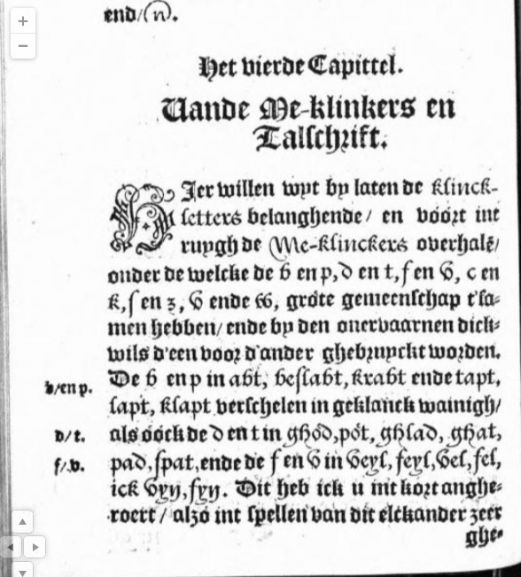

VRAAG 9
Vertaal het onderstaande fragment uit een gekaapte brief in modern Nederlands. (6.2)

gelieft ons altijt te aduijseren, met wat schepen en hoe veel ons
meijnt daer mede te senden om te connen laten verschepen.
want men vreest seer voor oorlogen met vrancrijc
alsoo veel slecht suijcker aen serename wert gemaect door all het
calck. en op andere plaesen met asschen wert gemaect
dat soo veel niet en lacckeert soo recomanderen wij
vl t suycker t'geen ons sent en voor ons maect soo met assche
te puren om soo veel laccagie mogelyc voor te comen
VRAAG 10
Hieronder staan drie met de hand geschreven woorden uit oude teksten. Noteer welke woorden er staan. (6.1)
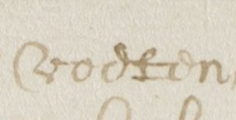
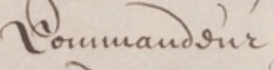
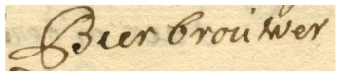
VRAAG 11
a. Als het stamboommodel volledig descriptief adequaat zou zijn, aan wie zou een spreker die een taalverandering initieert die dan doorgeven? (1.6a)
b. Wat is de meerwaarde van het golfmodel ten opzichte van het stamboommodel? (1.6b)
c. Wat is de meerwaarde van het zwaartekrachtmodel ten opzichte van het golfmodel? (1.6c)
d. Het Gotisch is geen directe voorouder van het Nederlands. Waarom wordt het toch vaak gebruikt om een beeld te geven van het Nederlands van voor de middeleeuwen? (2.5b)
VRAAG 12
a. Beschrijf telkens in één zin wat Plato, de stoïcijnen, Noam Chomsky en Richard Kayne voor inzichten aan de taalkunde hebben bijgedragen. (8.1c)
b. Stroop gebruikt het Engels en Duits als voorbeeld om te laten zien dat verlaging een universele tendens is. Hoe doet hij dat? (5.10e)
c. In chomskyaanse grammatica's krijgen voornaamwoorden doorgaans geen woordsoort. Sommige worden als 'NP' benoemd. Waarom zou dat zijn? (8.5c)
d. VP -> V NP. Wat betekent deze formule? (8.5g)
e. Waarom wordt de chomskyaanse grammatica wel 'transformationeel-generatief' genoemd? (8.5h)
VRAAG 13
a. Stel dat twee leerlingen aan jou vragen of het Nederlands meer op het Duits lijkt of juist meer op het Fries. Maak een opdracht voor ze waarbij ze die vraag door het berekenen van Levenshtein-afstanden zelf kunnen beantwoorden. (2.3c)
b. Schrijf een pakkende tekst van maximaal één pagina A4 waarin je voor een publiek van bovenbouwleerlingen havo/vwo uitlegt hoe ze het twaalfde couplet van het Wilhelmus moeten lezen. (4.4c)
c. Maak een oefening waarbij bovenbouwleerlingen een (in modern Nederlands geschreven) tekst in runentekens voor zich krijgen en die moeten ontcijferen. Je kunt gebruikmaken van www.vikingrune.com. (2.6c)
d. Schrijf eens een korte beschouwing waarin je het succes van de neologismen van Hooft vergelijkt met dat van die van Stevin. (4.18b)
e. Schrijf een kort tekstje (maximaal één kantje A4) waarin je voor bovenbouwleerlingen beschrijft in hoeverre de moderne, informele omgang met de spelling, interpunctie en grammatica op de sociale media lijkt op de omgang daarmee in de Vroegmiddelnederlandse tijd. Benadruk de overeenkomsten. Gebruik de paragrafen 5.2.1 en 5.2.2 van Bloemhoff & Streekstra (en eventueel ander materiaal) als inspiratie. (5.7)
VRAAG 14
Maak een korte, speelse onderwijsvideo waarin je (eventueel als twee- of drietal) aan leerlingen laat zien wat er met je mond gebeurt tijdens de klankveranderingen van de Hollandse expansie en het Poldernederlands. Benadruk de overeenkomsten en doe een (eventueel wilde) voorspelling voor een volgende klankverandering. Plaats je video op YouTube of een andere site en noteer een link naar je video. (5.10f)

VRAAG 15
a. Hoe kun je het berekenen van de Levenshtein-afstand gebruiken om hard te maken dat twee talen/dialecten veel of juist weinig op elkaar lijken? (2.3b)
b. Welke invloed denk je dat de huidige standaardspelling heeft op de uitspraak van het woord 'wormen' in verschillende gebruikssituaties? (4.1c)
c. Met het werkwoord 'irriteren' is een ontwikkeling aan de gang die past bij een langdurige syntactische trend in het Nederlands. Deze ontwikkeling wordt niet in de leesstof genoemd, maar je kent haar ongetwijfeld uit de adviesliteratuur of uit klachten van collega's. Leg uit welke ontwikkeling dat is en hoe die past in de hierboven genoemde trend. (4.15b)
d. Bloemhoff & Streekstra zeggen heel stellig: "De gewestelijke talen buiten Holland rekent men niet tot het Nieuwnederlands". Kun je ook argumenten vinden die die uitspraak tegenspreken?
VRAAG 16
a. Zou je de verschillen tussen het Nedersaksisch uit de negende eeuw en dat uit de 21e eeuw als zeer groot, groot, middelmatig, klein of zeer klein benoemen? Licht je antwoord toe. (7.3a)
b. Kun je het Nedersaksisch van 825 en dat van 2012 wel als één taal beschouwen? Geef argumenten voor en tegen, en formuleer dan een beargumenteerd eigen standpunt. (7.3b)
c. Is het Oudnederlands wel Nederlands? Geef een kort antwoord en betrek je antwoord op vraag b daarin. (7.3c)
d. Is het Afrikaans wel Nederlands? Geen een kort antwoord en betrek je antwoorden op vraag b en c daarin. (7.3d)
VRAAG 17 (optioneel)
Voeg, als je dat nuttig vindt, uit je uitwerkingen nog maximaal één pagina A4 naar eigen keuze toe. Kies materiaal waarmee je extra goed een door jou gewenst niveau bij een van de cursusdoelen kunt aantonen.

